**Министерство науки и высшего образования Российской Федерации ФГАОУ ВО «Севастопольский государственный университет»**

**Институт информационных технологий и управления в технических системах**

**Кафедра Информационных систем**

ОТЧЕТ

По лабораторной работе №3

по дисциплине «WEB-приложения и МИТ»

Выполнил студент группы ИВТ/б -19-1-о

Калинин Д. А.

Проверил:

Конюхов А. Ю.

Севастополь

2021

# ЦЕЛЬ РАБОТЫ:

Изучить основы языка программирования Ruby и написать программу с двумя методами и сделать тесты для них.

# ПОСТАНОВКА ЗАДАЧИ:

Написать скрипт, который будет принимать число и слово, если слово заканчивается на “CS” - выводит на экран цифру 2 в степени (длины введенного слова), если не заканчивается - выводит слово задом наперед Написать скрипт, который будет выводить массив покемонов - Спросит сколько добавить покемонов - Указанное на предыдущем этапе число раз спросит имя и цвет каждого покемона - Выведет в консоль массив содержащий хеши покемонов в формате [{ name: 'Pikachu', color: 'Yellow' }, … n times{}] * Код должен быть организован в методы

**ТЕКСТ ПРОГРАММЫ:**

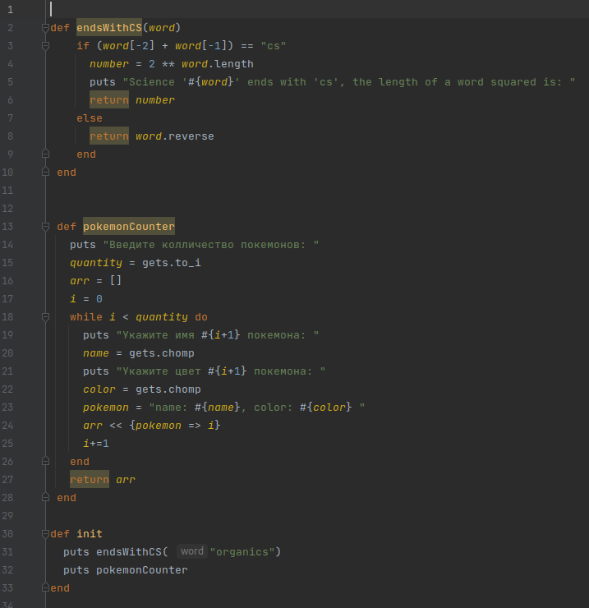

(Рисунок 1 – Результат код программы)

**РЕЗУЛЬТАТ ПРОГРАММЫ:**

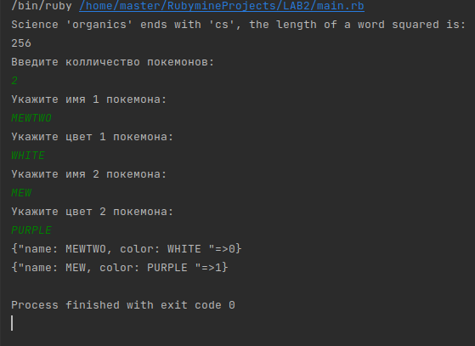

(Рисунок 2 – Результат программы)

**КОД ДЛЯ ТЕСТОВ:**

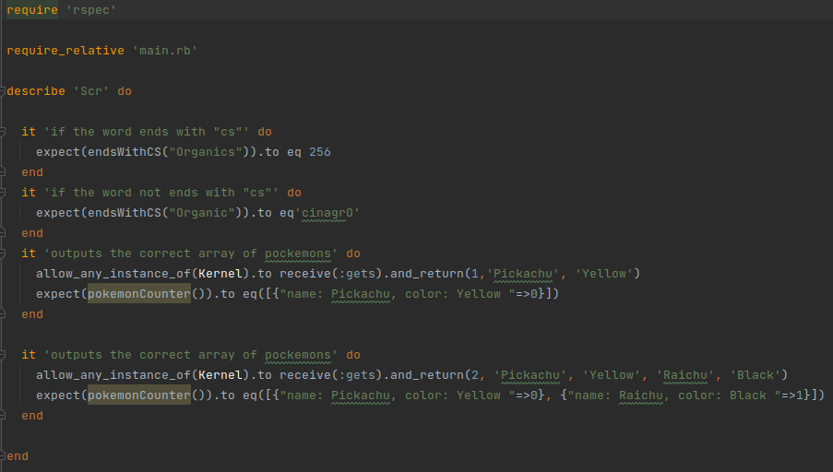

(Рисунок 3 – Код тестов для проверки правильности программы)

**РЕЗУЛЬТАТЫ ТЕСТОВ ПРОГРАММЫ:**

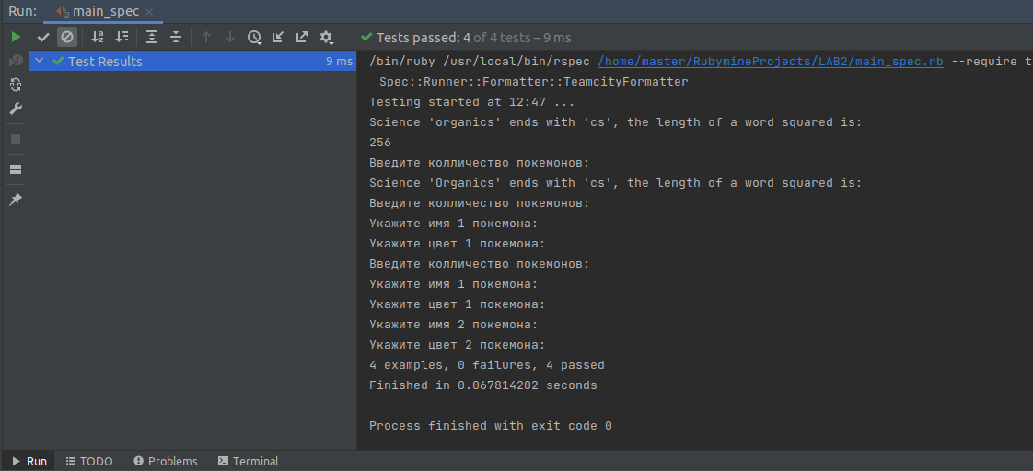

(Рисунок 4 – Результаты тестов)

**БЛОК-СХЕМЫ ДЛЯ ФУНКЦИЙ:**

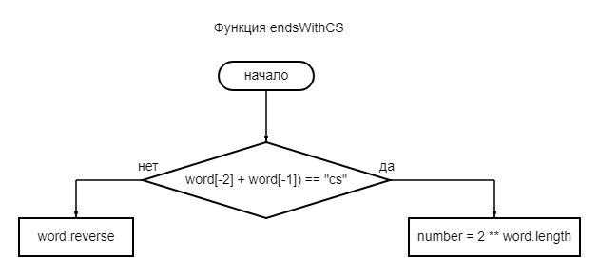

(Рисунок 5 – Блок-схема функции endsWithCS)

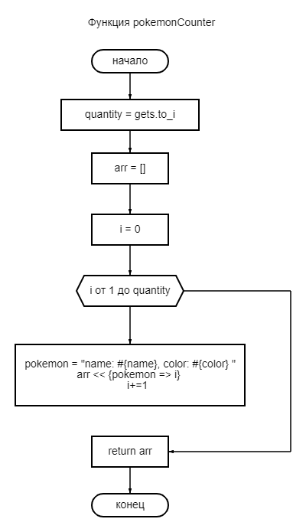

(Рисунок 6 – Блок-схема функции pokemonCounter)

Ссылка на GIT:

[chaqqino/web (github.com)](https://github.com/chaqqino/web/tree/main/code)  
**ВЫВОД:**

Изучили основы языка программирования Ruby и написали программу с двумя методами и сделать тесты для них.